Revisão Prova Prática – P3
Questão 1 — Modelagem (Embedding x Referencing)
R: Como o requisito crítico da questão é a realização de análises rápidas durante a corrida, a modelagem mais indicada é o Embedding. Ao utilizarmos a modelagem Referencing, precisaríamos realizar uma segunda busca (ou lookup) em outra coleção, o que tornaria as análises mais demoradas.
Outro ponto decisivo é o volume de dados: como são apenas centenas de itens em formato de texto, isso não gera uma sobrecarga suficiente para justificar o Referencing (não atinge o limite do documento).
Sendo assim, a melhor escolha é o Embedding. Com ele, garantimos a Localidade de Dados, ou seja, todas as informações necessárias para a análise estão fisicamente armazenadas juntas, permitindo que sejam carregadas na memória em uma única operação, eliminando a latência de buscar em locais diferentes.

QUESTÃO 2 — Inserção de Dados (CRUD / Aula 3)
R:
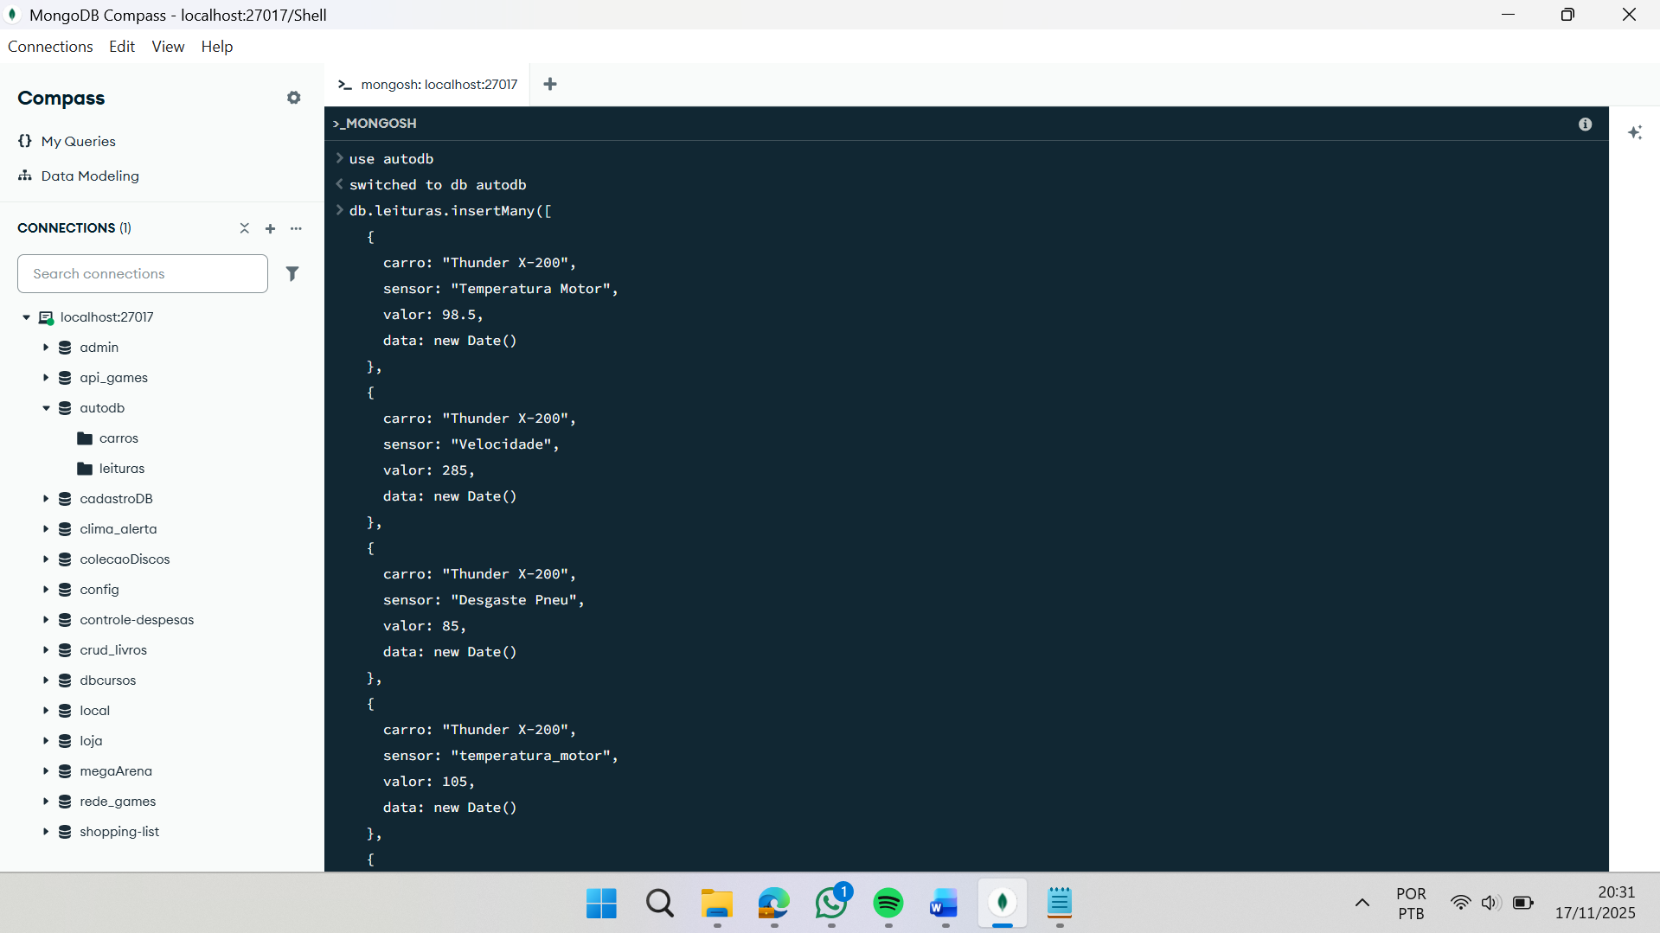
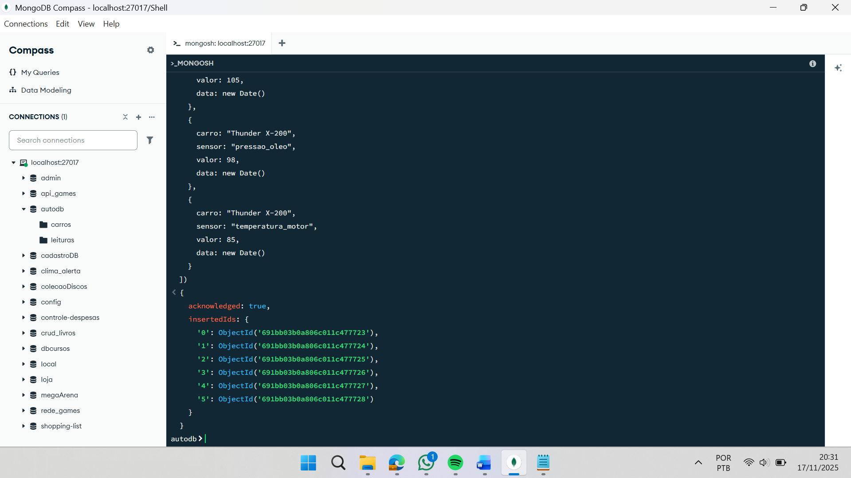
db.leituras.insertMany([
{
carro: "Thunder X-200",
sensor: "Temperatura Motor",
valor: 98.5,
data: new Date()
},
{
carro: "Thunder X-200",
sensor: "Velocidade",
valor: 285,
data: new Date()
},
{
carro: "Thunder X-200",
sensor: "Desgaste Pneu",
valor: 85,
data: new Date()
},
{
carro: "Thunder X-200",
sensor: "temperatura_motor",
valor: 105,
data: new Date()
},
{
carro: "Thunder X-200",
sensor: "pressao_oleo",
valor: 98,
data: new Date()
},
{
carro: "Thunder X-200",
sensor: "temperatura_motor",
valor: 85,
data: new Date()
}
])

QUESTÃO 3 — Consultas com Operadores Lógicos
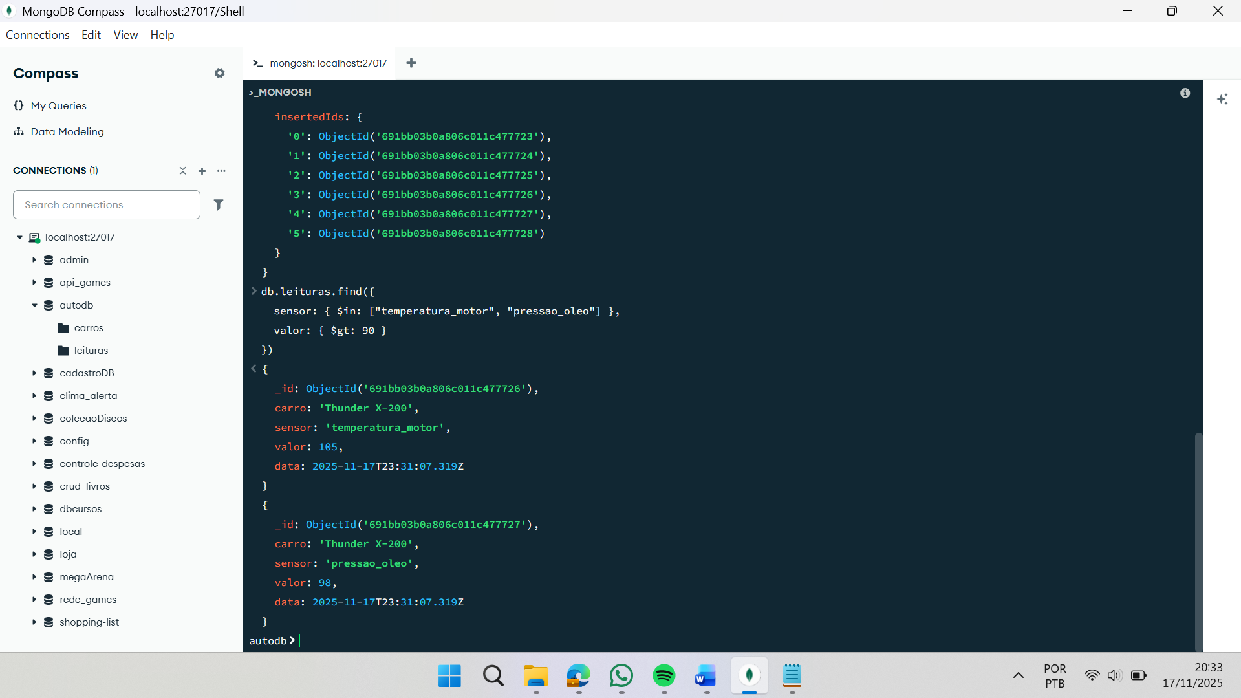

db.leituras.find({
sensor: { $in: ["temperatura_motor", "pressao_oleo"] },
valor: { $gt: 90 }
})

QUESTÃO 4 — Atualização Avançada (Aula 4)
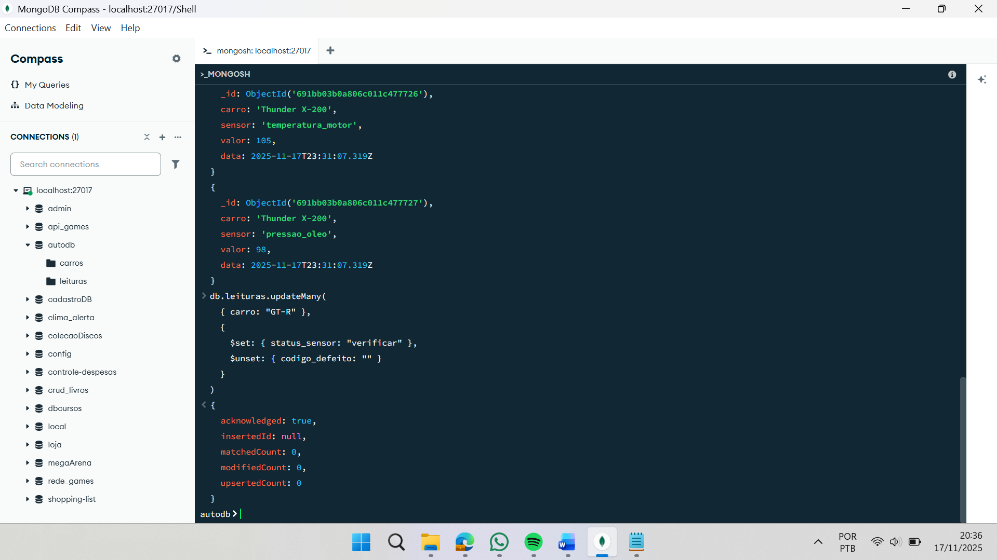

db.leituras.updateMany(
{ carro: "GT-R" },
{
$set: { status_sensor: "verificar" },
$unset: { codigo_defeito: "" }
}
)

QUESTÃO 5 — Paginação (Aula 4)
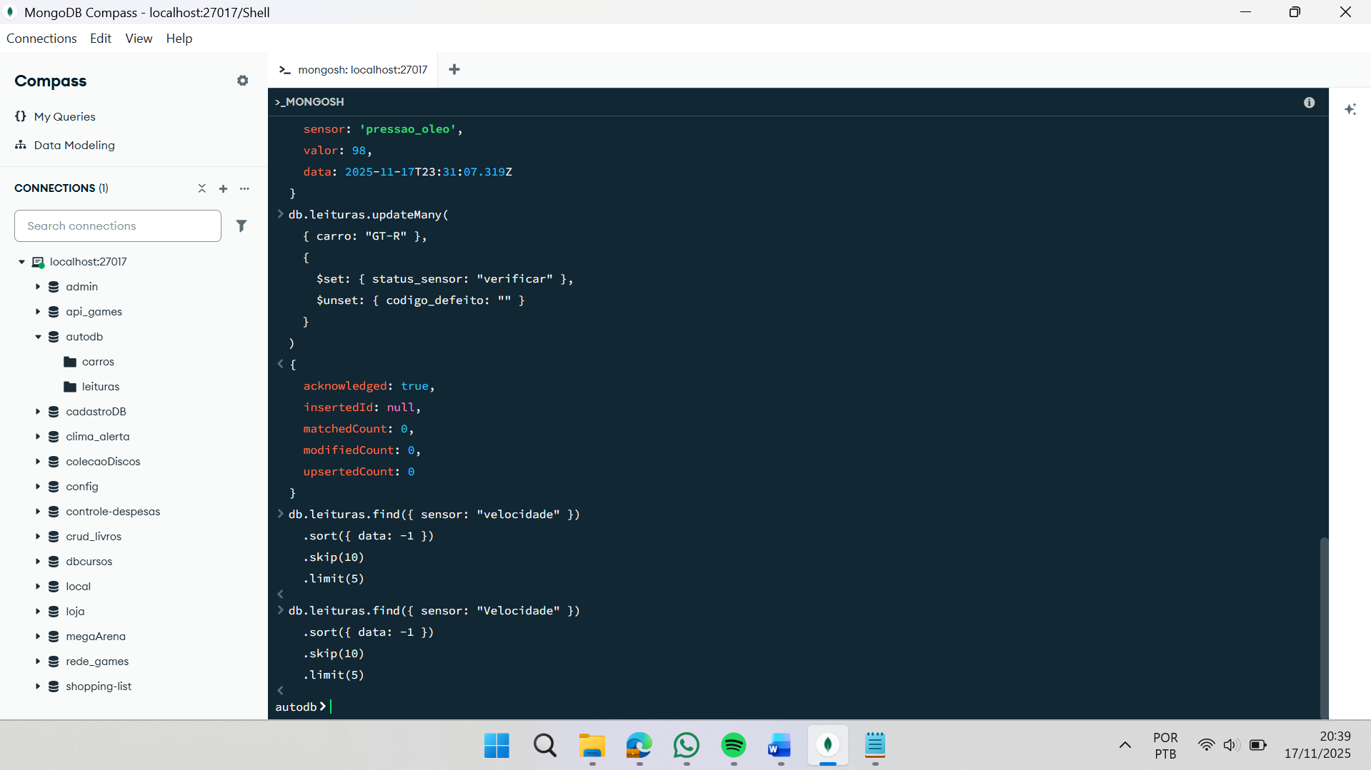
db.leituras.find({ sensor: "velocidade" })
.sort({ data: -1 })
.skip(10)
.limit(5)

QUESTÃO 6 — Agregação (Aula 6)
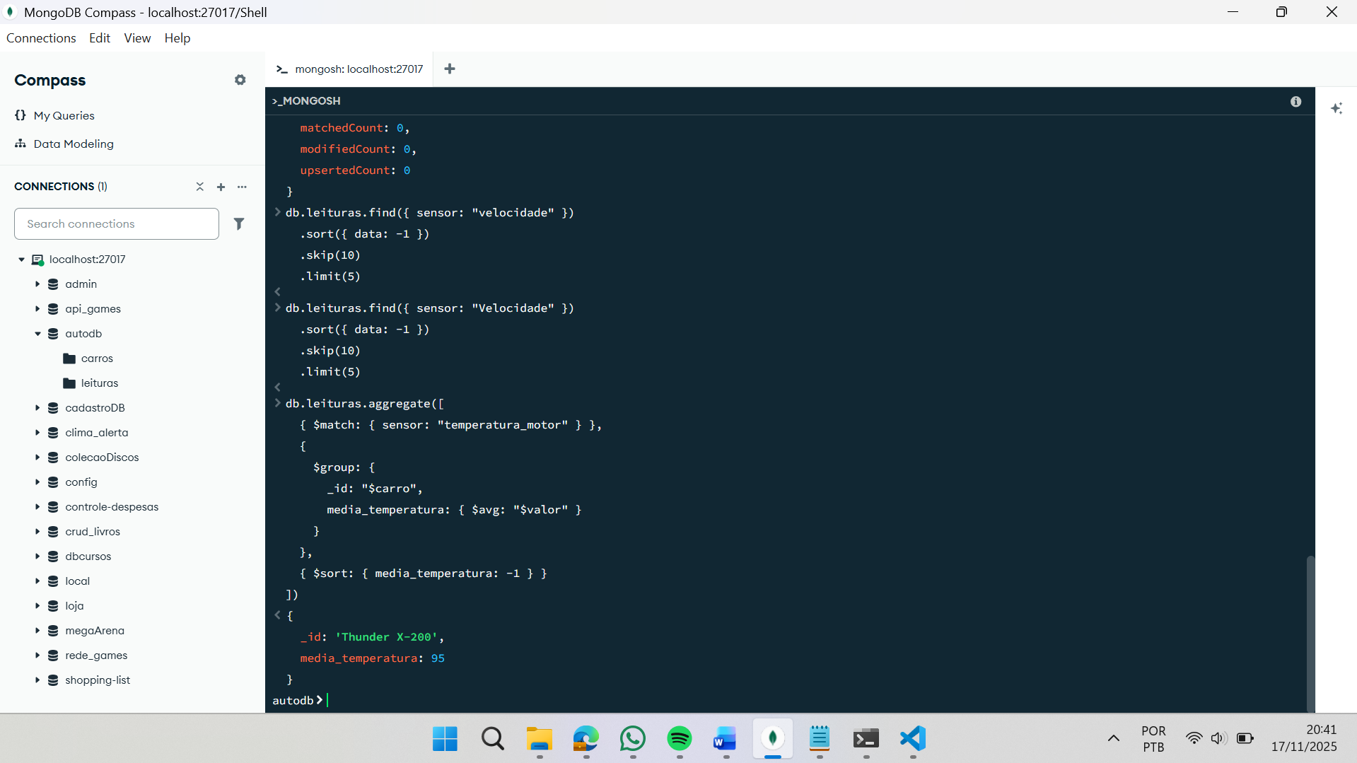
db.leituras.aggregate([
{ $match: { sensor: "temperatura_motor" } },
{
$group: {
_id: "$carro",
media_temperatura: { $avg: "$valor" }
}
},
{ $sort: { media_temperatura: -1 } }
])

QUESTÃO 7 — API Node.js (Aula 7)
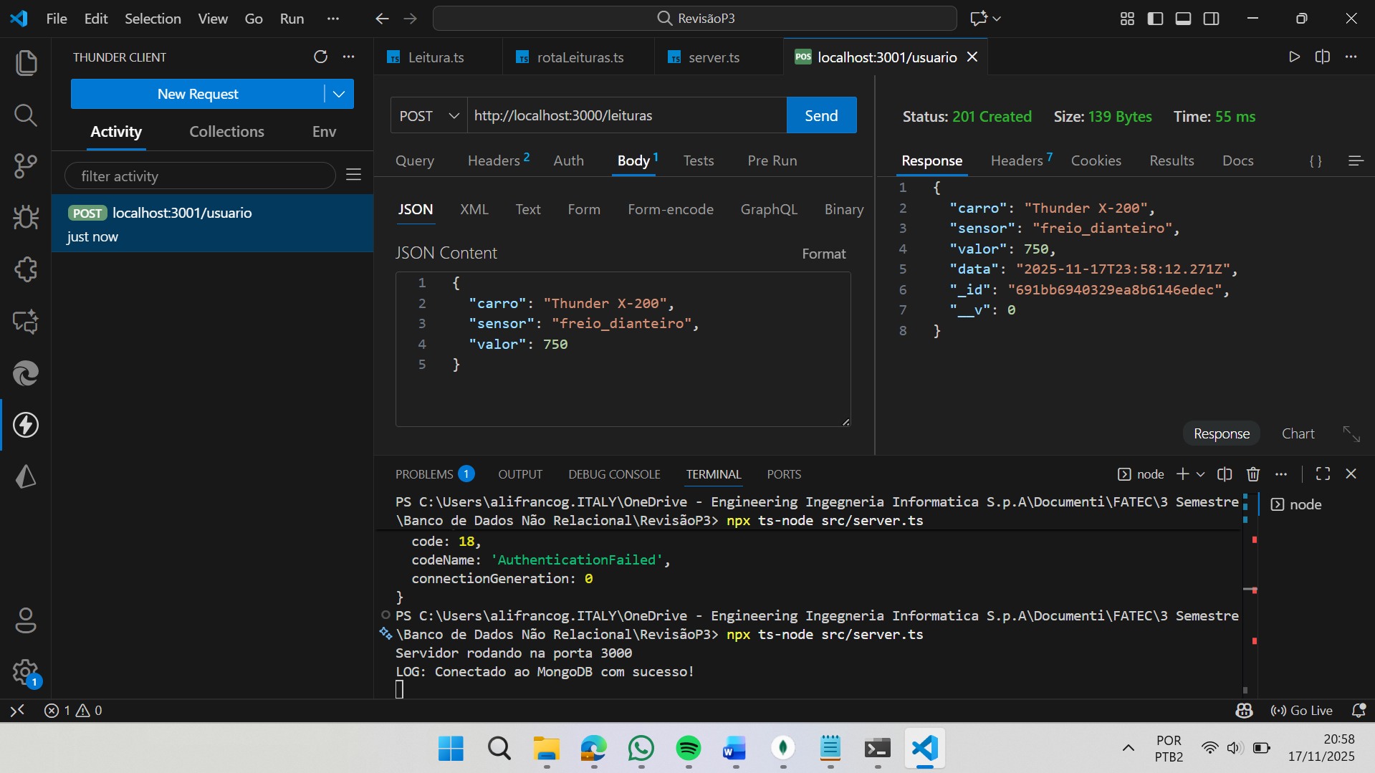
{
"carro": "Thunder X-200",
"sensor": "freio_dianteiro",
"valor": 750
}
Teste abaixo faltando valor no “Sensor” – Sucesso, não permitiu a inserção
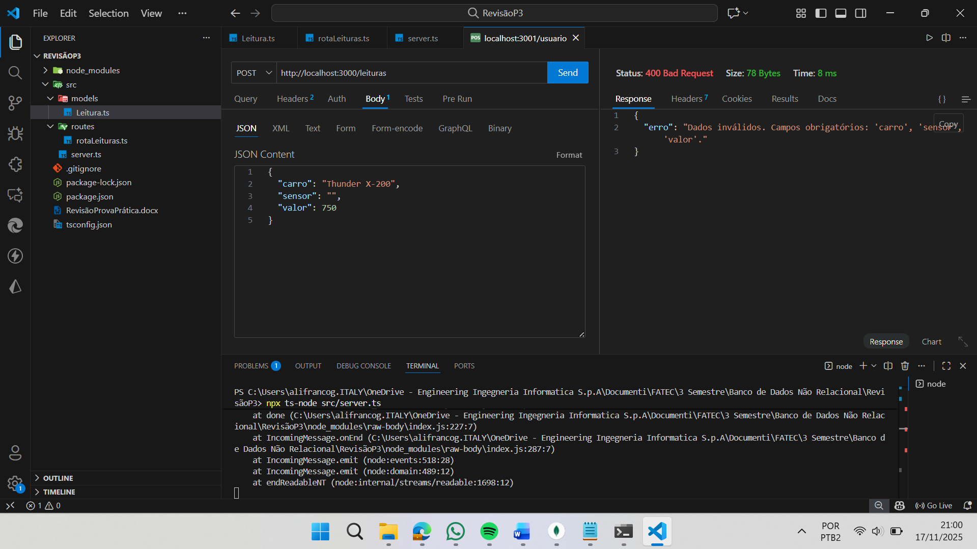
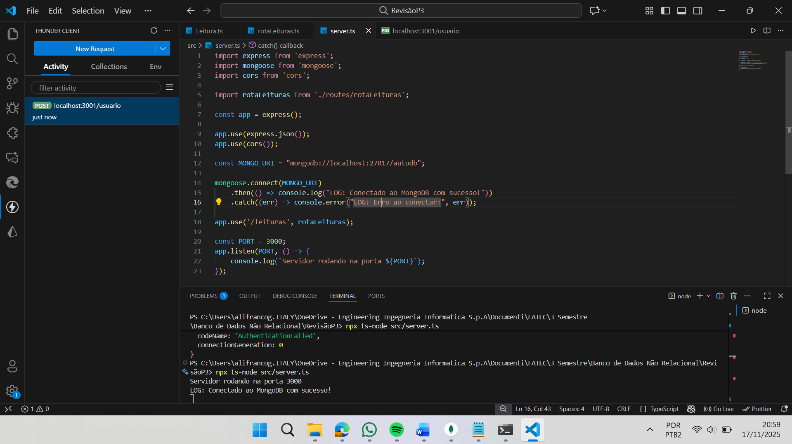
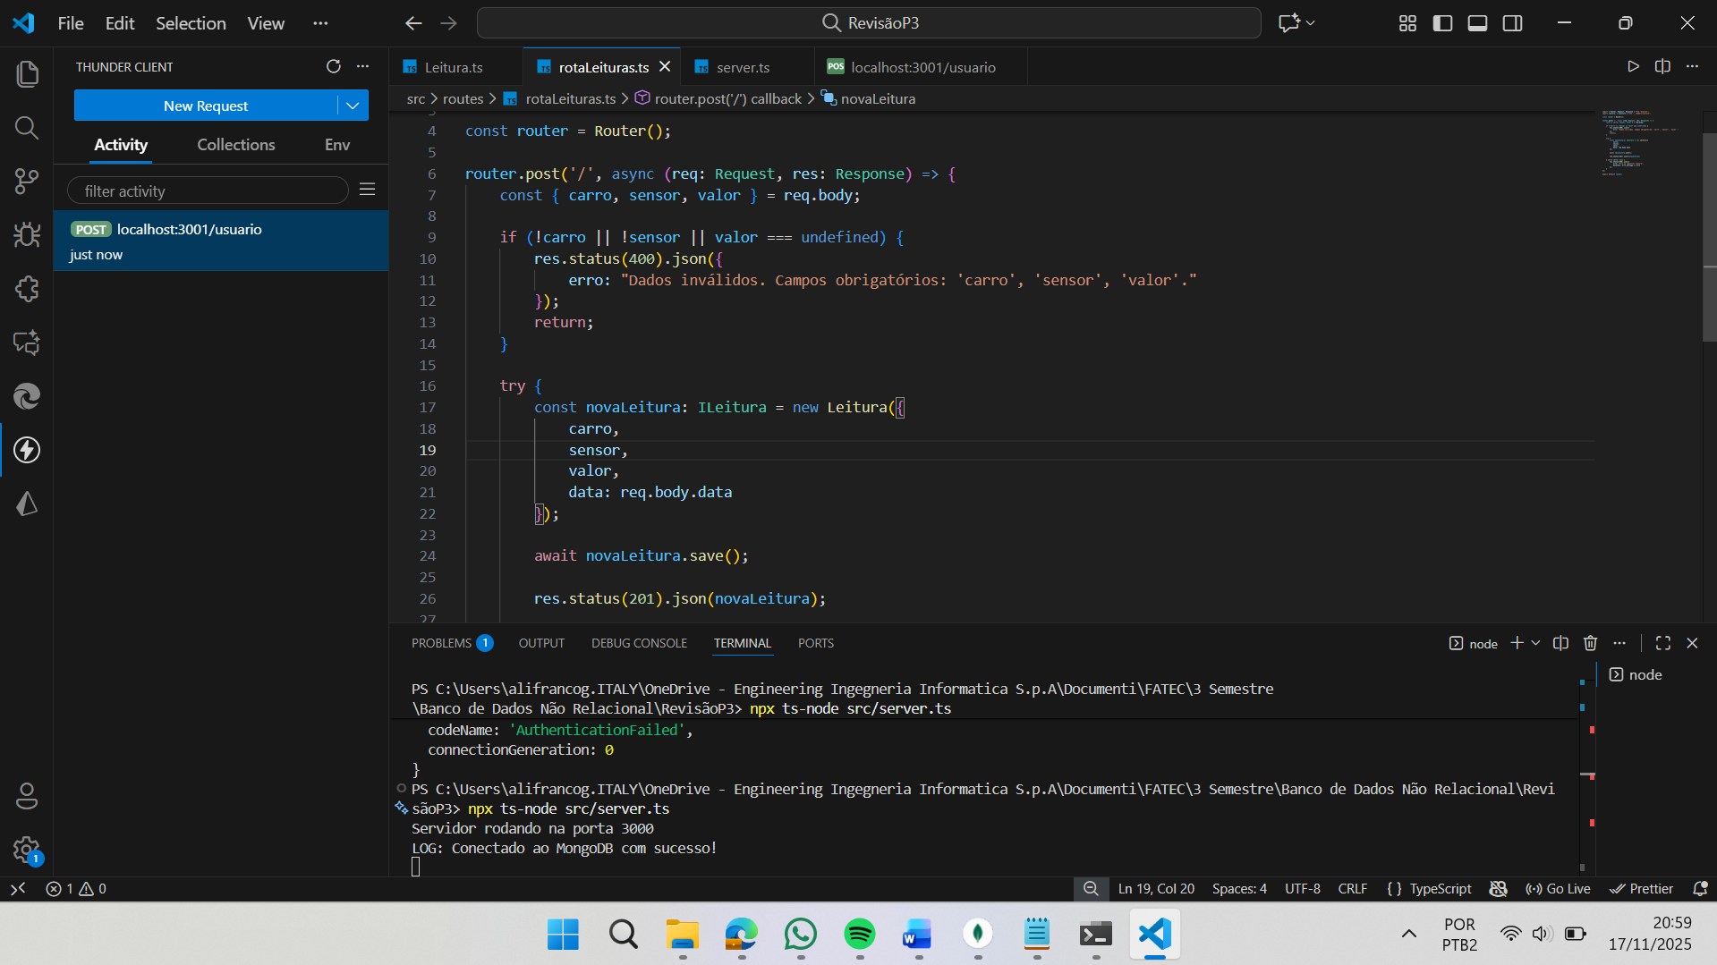
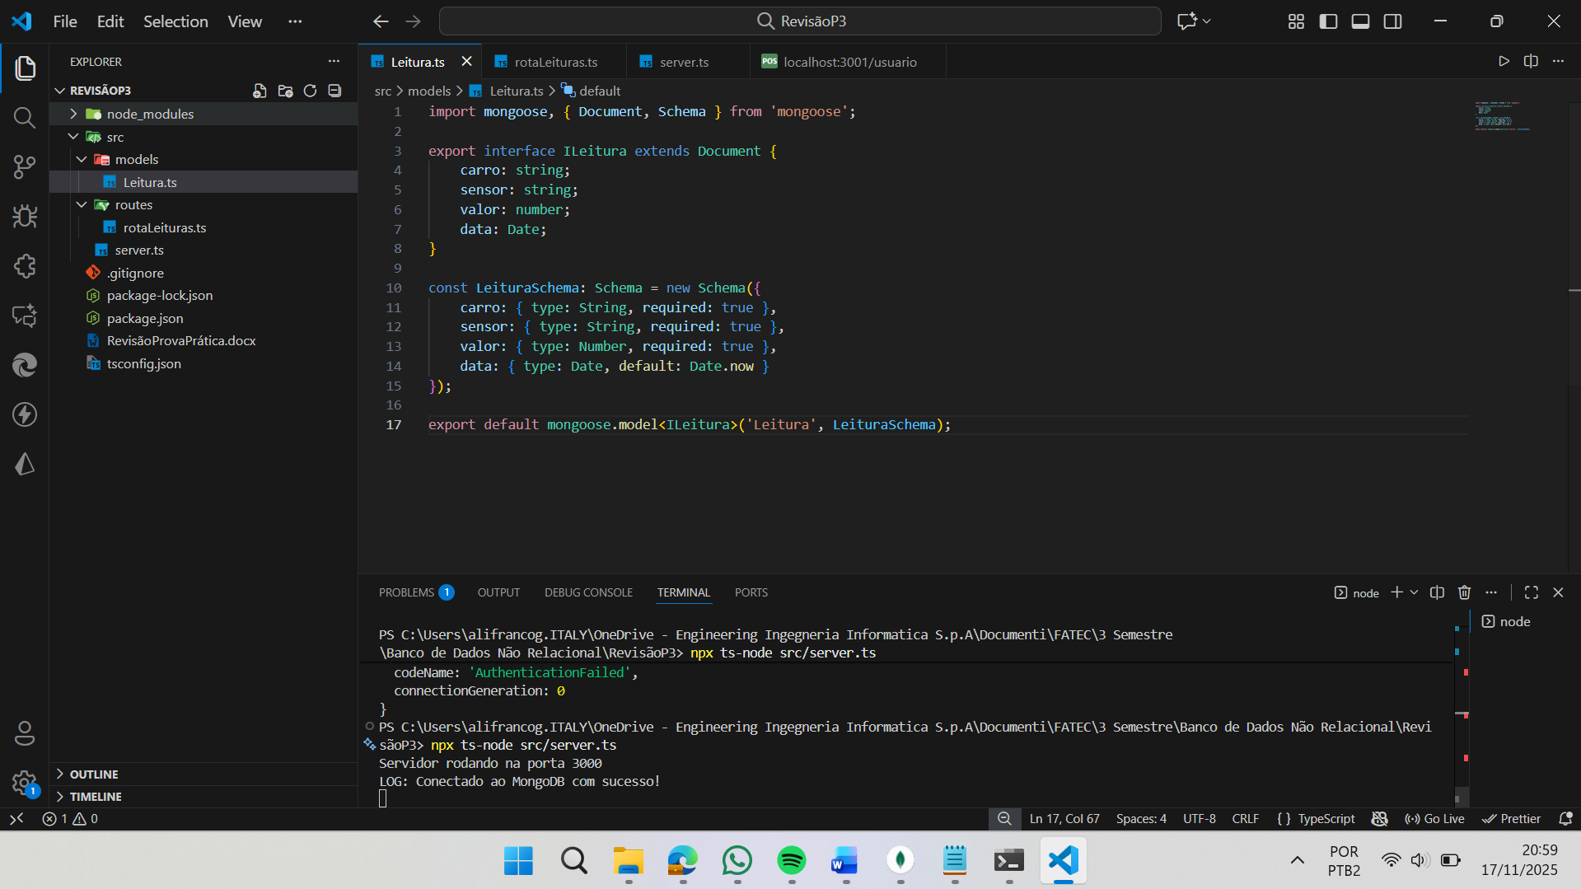
QUESTÃO 8 — Consumo de API Externa (Aula 7)
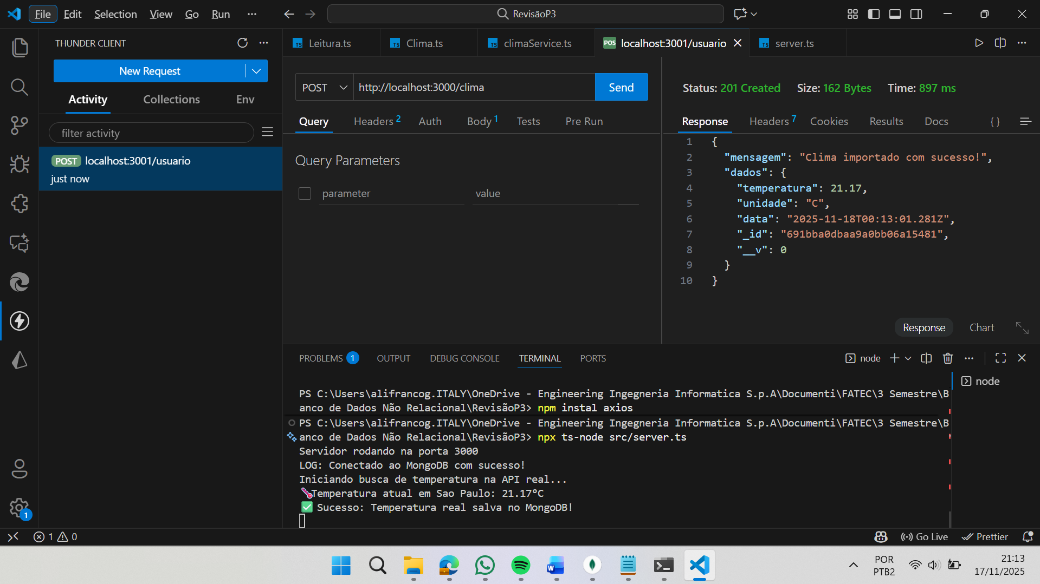
{
"mensagem": "Clima importado com sucesso!",
"dados": {
"temperatura": 21.17,
"unidade": "C",
"data": "2025-11-18T00:13:01.281Z",
"_id": "691bba0dbaa9a0bb06a15481",
"__v": 0
}
}
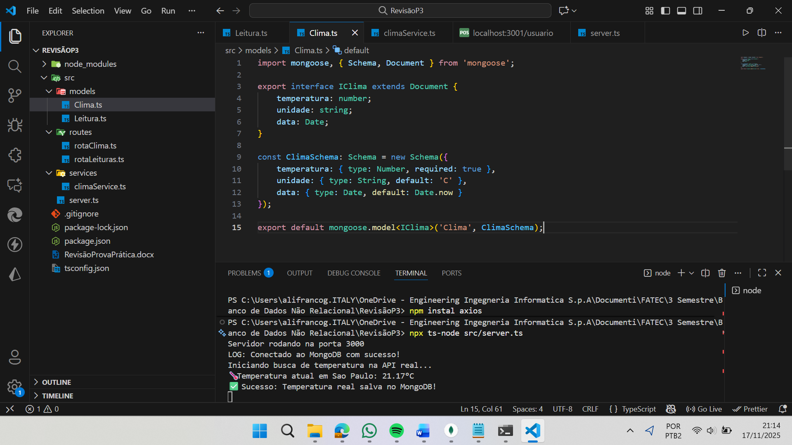
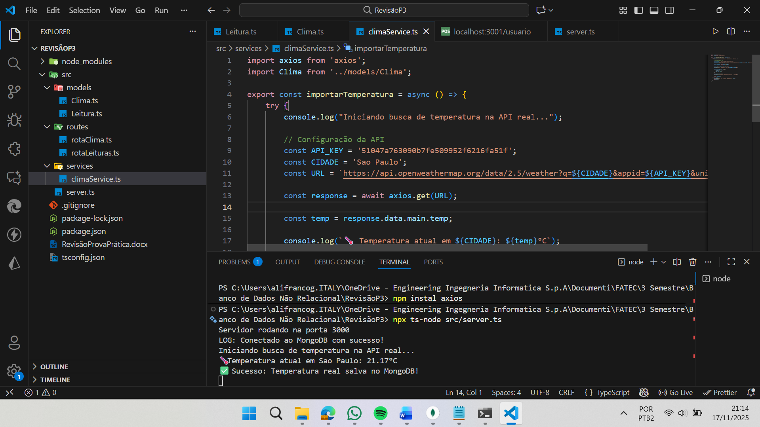

QUESTÃO 9 — Segurança no MongoDB (Aula 8)
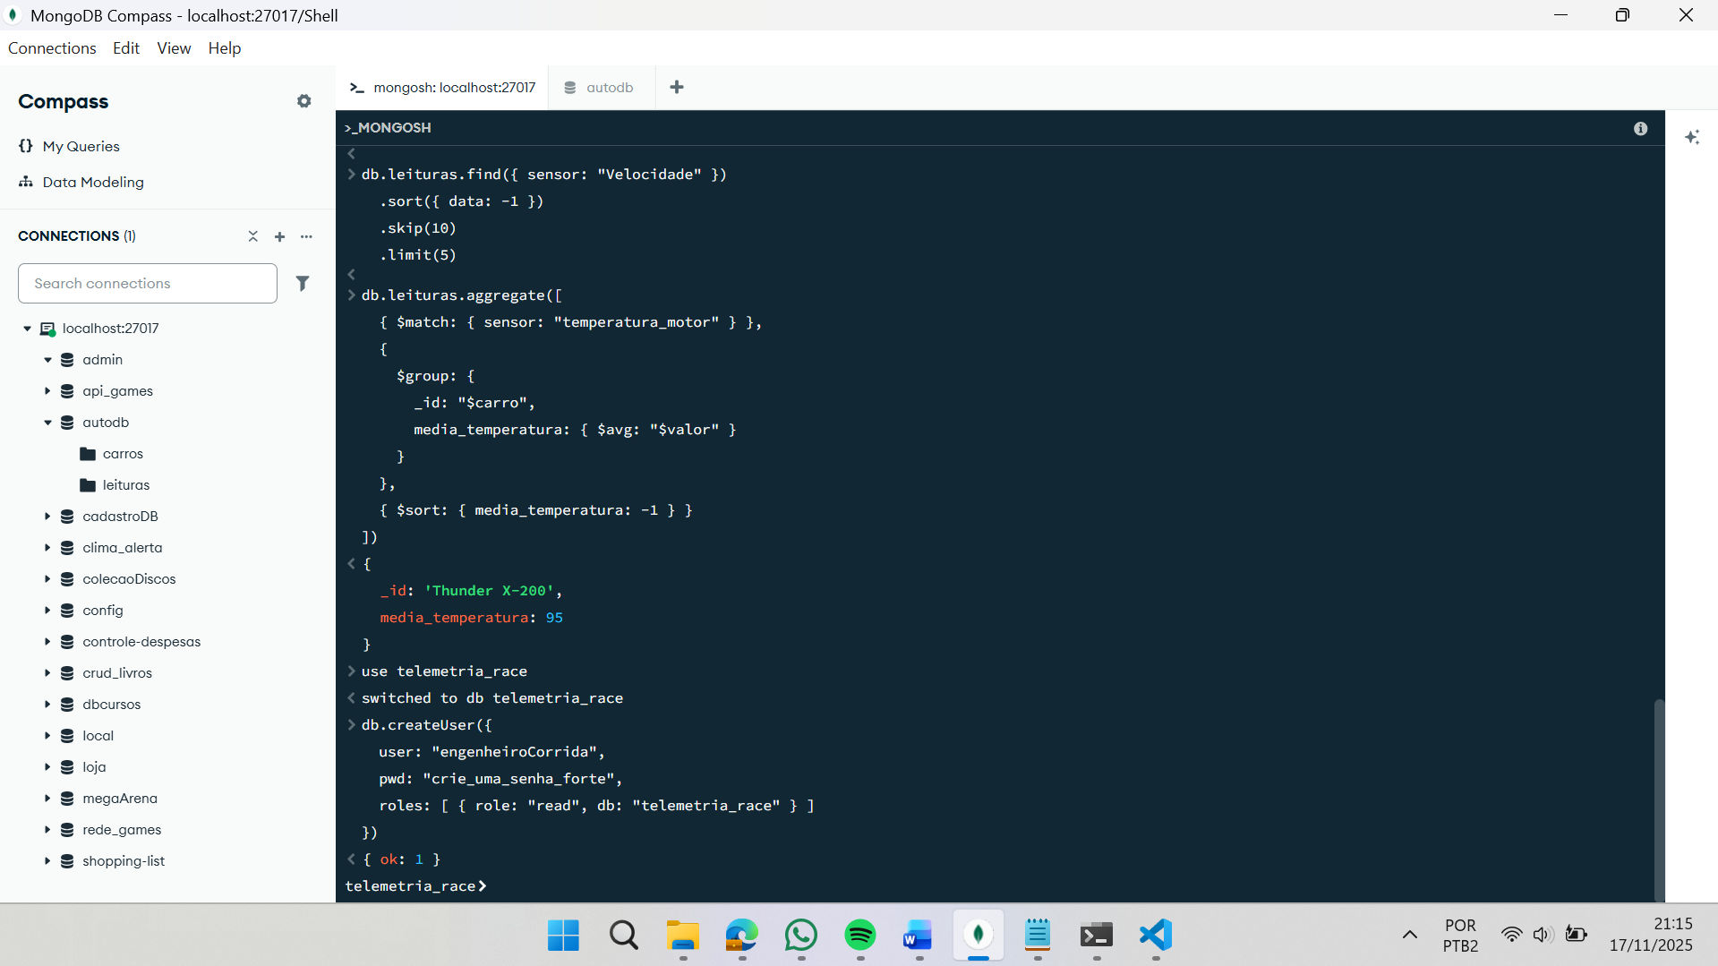
use telemetria_race
db.createUser({
user: "engenheiroCorrida",
pwd: "crie_uma_senha_forte",
roles: [ { role: "read", db: "telemetria_race" } ]
})
QUESTÃO 10 — Backup e Restauração (Aula 8)
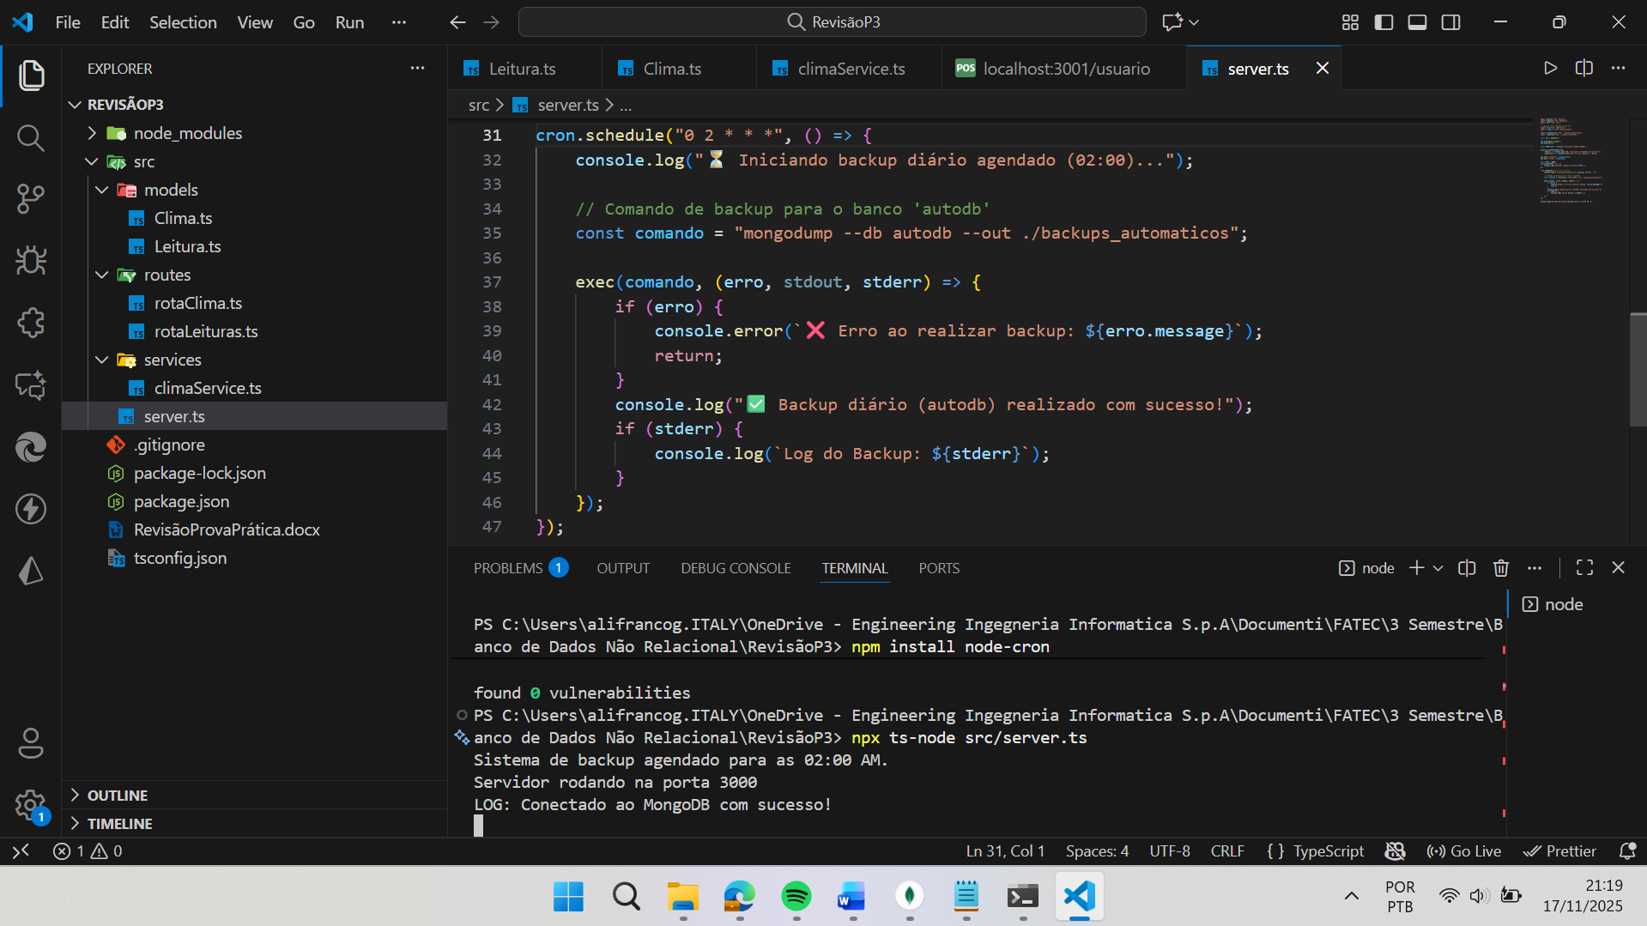
cron.schedule("0 2 * * *", () => {
console.log("⏳ Iniciando backup diário agendado (02:00)...");

// Comando de backup para o banco 'autodb'
const comando = "mongodump --db autodb --out ./backups_automaticos";

exec(comando, (erro, stdout, stderr) => {
if (erro) {
console.error(`❌ Erro ao realizar backup: ${erro.message}`);
return;
}
console.log("✅ Backup diário (autodb) realizado com sucesso!");
if (stderr) {
console.log(`Log do Backup: ${stderr}`);
}
});
});

console.log("Sistema de backup agendado para as 02:00 AM.");

